陈美璇161278003

时间：2018年4月

**学生成绩排名自主查询网站项目计划书**

**一、可行性研究报告**

**1、报告编写目的**

可行性研究的目的是为了对问题进行研究，以最小的代价在最短的时间内确定问题是否可解。

**2、项目概述**

**2.1、项目背景**

大二的时候，成为了一名朋辈导师。在大二上结束的时候，大一学弟学妹的辅导员给我们朋辈导师发送了学弟学妹的各科成绩。成绩是未经处理的excel文档，里面有学弟学妹各门课程的成绩。如果能够运用这些数据可视化并进行分析，让学弟学妹更好的知道自己的薄弱项、知道自己各个学科在班级所处的位置，这还可以让朋辈导师更好地知道每个学弟学妹的学习情况。如果还可以将这个与网站结合，设计出一个简单的用户登录界面，让学生可以登录其中查询成绩，这将会是方便而且具有效率的。

**2.2、项目意义**

对于成绩，往往只是提供GPA以及成绩排名，无法对自己的各科成绩进行系统而较为详尽的分析。而学校对于学生成绩往往采取保密的态度，因而给学生提供原始的excel分数文档又是不切实际的。如果可以制作一个简单的网站，它具有保密性良好(需要学生根据账号密码登录)、可视化美观直观等特点，让学生可以得到自己各项成绩排名以及各科薄弱，将对学生的学习以及朋辈导师的工作，都具有指导意义。

**2.3、项目目标**

首先可以设计出一个简易的网站，让学生自主进行成绩排名的查询，并对学生成绩进行可视化，做出相应的分析。并根据实际情况对项目做出拓展。

**2.4、项目用途**

用于学生登录查询自己的GPA以及各科成绩的排名，用于朋辈导师或者辅导员查看成绩的总体分布。

1. **技术可行性**

**3.1、可行性因素**

a.可用性方面分析：用户可以通过这个网站，知道自己各门学科排名，以及班级的分数的分布，具有较好的指导意义。

b.法律方面分析：鉴于这个网站的非营利性、非广泛传播等特点，一般不会有法律问题。

c.运行可行性分析：联网状态下即可运行，初步分析可行。

d.操作可行性分析:软件的简单易用能被使用者快速接受。

e.技术可行性分析:以现有技术完全可以承担起开发的任务；

**3.2、技术条件**

系统：Windows7或者Windows XP 或Windows Vista

开发平台：pycharm

开发语言：python

**3.3、用户使用可行性**

系统涉及管理人员、朋辈导师/辅导员、查询成绩的学生等用户。

a、使用本管理系统人员需要有一定的计算机基础知识；

b、学生能够通过简要的操作进行成绩查询；

**3.4、系统可行性处理流程**

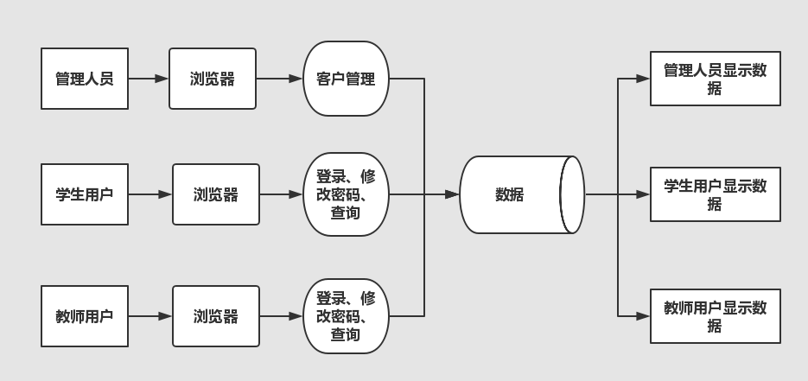

**二、项目开发计划**

**1、工作内容**

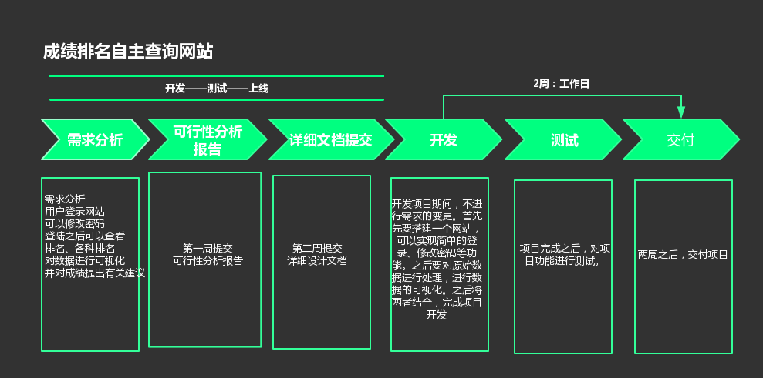**2、产品**

最后完成的软件将交付相关的软件包、设计文档、软件操作手册、服务。

**2.1、软件包**

a、完成的学生成绩自主查询系统以.rar格式进行压缩打包成软件包；

b、软件包里附带相关原始数据；

**2.2、设计文档**

设计文档将提供软件的整个开发流程、开发技术的准备工作等；

**3、完成项目的期限**

在2018年4月初启动本项目，2018年5月初完成测试，并提供软件包、设计文档、软件操作手册等详细的开发资料。

项目启动：2018年4月6日

项目结束：2018年4月30日

**4、项目的计划进度表**

**2018.03**

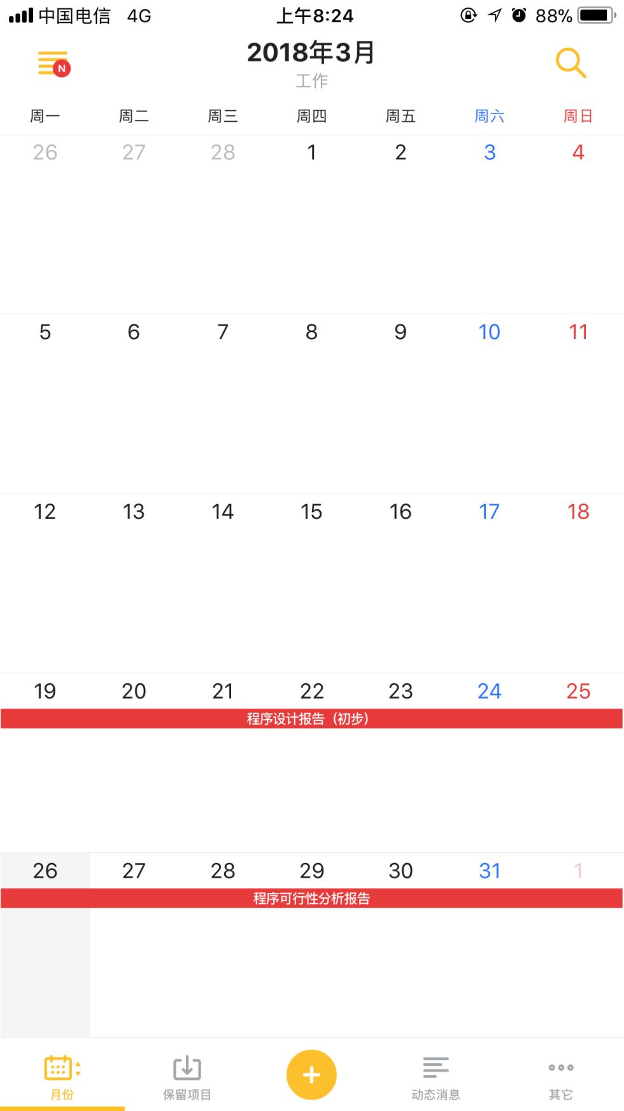

**2018.04-2018.05**

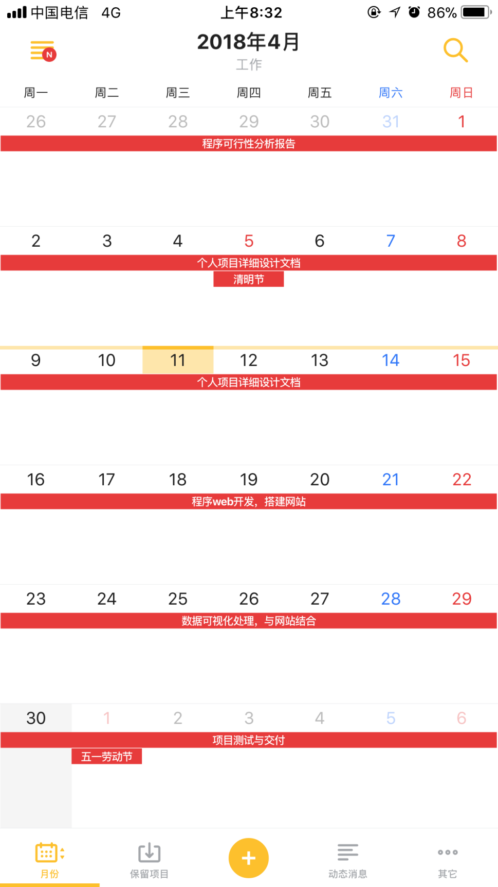

1. **项目详细说明书**

**3.1基本需求分析：**这个网站有登录的功能，用户输入账号以及密码之后，就可以进行成绩的查询功能了。用户登录之后，网站会显示每门课程整个班级的分数分布以及自己所处的位置、各科成绩的排名。将采用条形图或者折线图的方式，让用户知道自己各个学科的排名。同时，还会计算用户的GPA，并进行排名。还会有雷达图，分析用户各门课程，发现其优势与劣势。还会根据成绩对用户提出意见。

**3.2系统设计方法：**浏览用户仅有浏览网页，登录系统，下载指定成绩统计图的功能，无法对后台数据进行修改。在用户输入正确的用户名以及密码之后，就可以进行基本的操作了。

**3.3功能性分析：**

1. 网页浏览
2. 用户登录登出
3. 修改密码
4. 设置特性
5. 成绩可视化统计图的下载
6. 成绩分析及评价

**3.4系统层次结构图**

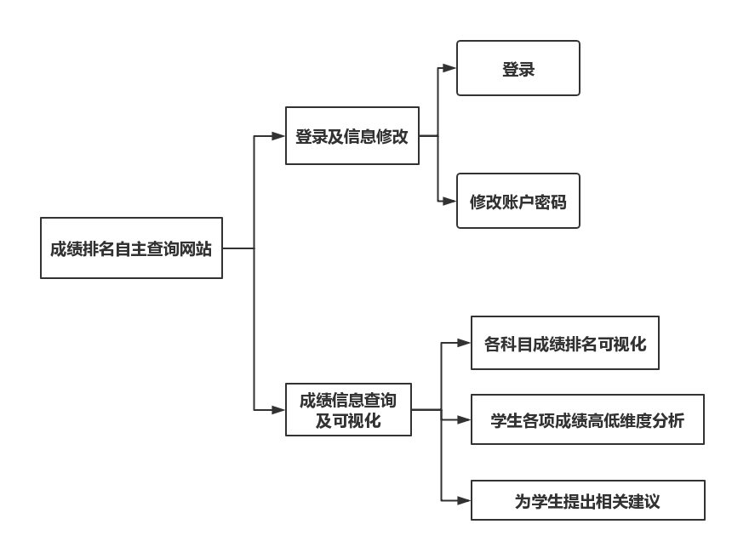

**3.5登录流程及相关函数**

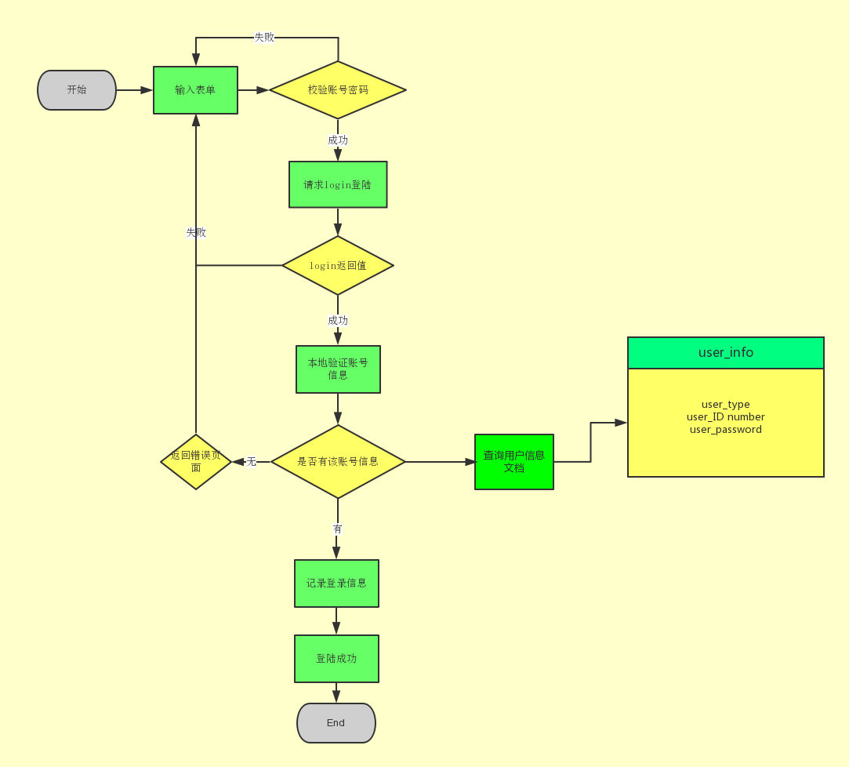

**login(request)函数**

函数对用户在html界面输入的用户名以及密码进行检验，如果用户名存在于学生信息文档中，且用户输入的密码正确，则登录成功，跳转到另一个界面。若用户名不存在或者输入错误，则提示用户用户名不存在或者密码输入错误。

**passport_change()函数**

函数可以对用户密码进行修改。在用户登陆成功之后，如果用户点击了修改密码，则调用此函数。函数会对学生信息文档中的密码进行修改保存。

**3.6数据处理及相关数据可视化流程图及相关函数**

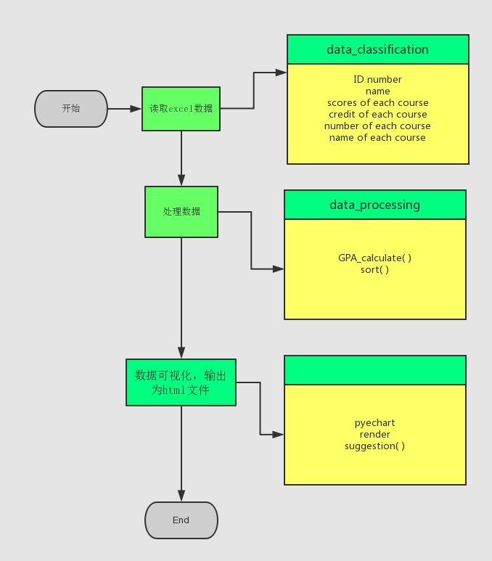

**GPA_calculate()函数**

函数会根据原始数据中的课程，确认参与GPA计算的课程，之后函数通过加权计算，求出各个学生的GPA。并进行排名，存储到一个空列表中，以便之后使用pyechart进行数据可视化处理分析。

**suggestion()函数**

函数会计算各科成绩的排名，并根据排名、分数算出各科成绩对总成绩的贡献率，对贡献率进行打分。之后会根据这个打分，为学生提出建议。如数学类科目贡献率分数较低，则会在页面上进行建议，如“xxx同学，经过分析发现你的数学方面课程分数较低，请加强这方面的学习！祝取得更加优异的成绩！”